Ikar Digitál – Nahrávání telefonních hovorů

Je určena k nahrávání telefonních hovorů do počítače z „běžných“ digitálních telefonních linek. Počet monitorovaných telefonů může být od 2 až do 512 linek. Telefonní linky se připojují paralelně ke stávajícímu telefonnímu vedení, a mohou být připojeny jak u pobočkové ústředny, tak kdekoliv na trase či přímo u telefonního přístroje.
Systém Ikar-Digital se skládá z počítače vybaveného speciální vícelinkovou nahrávací kartou a SW vybavení IkariaGold. Vyhledávání a přehrávání hovorů lze provádět buď na nahrávacím počítači nebo na klientech. Pro přehrávání hovorů na klientech postačí libovolný OS Windows, zvuková karta a SW vybavení IkarClient. Klienty je možné připojit k serveru přes LAN, WAN nebo přes Internet.

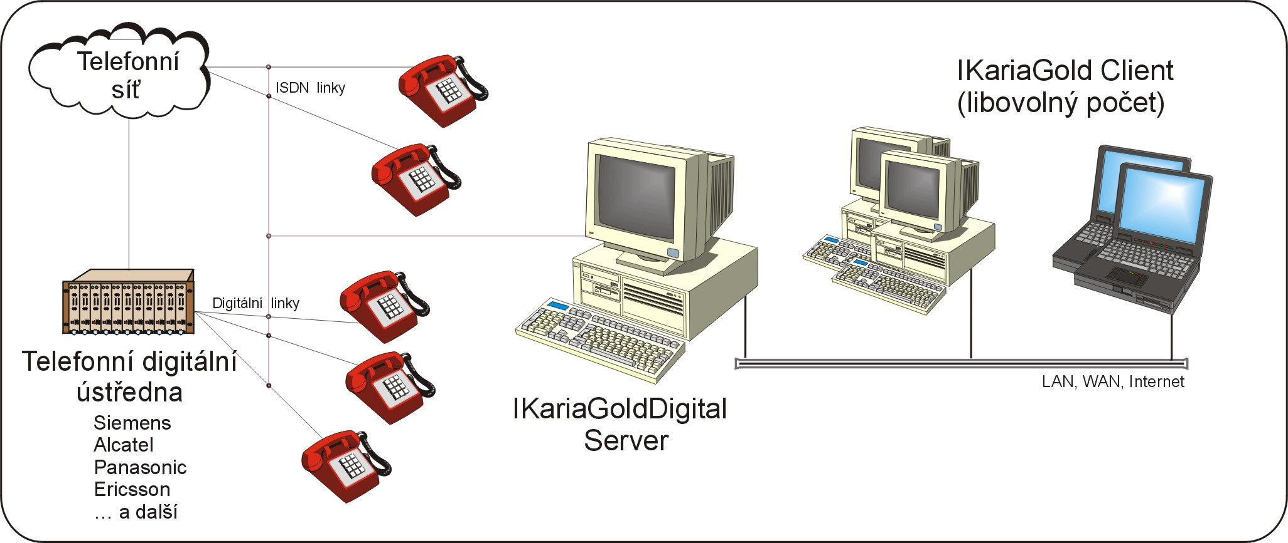

Nahrávání telefonních hovorů

- Ikar Digital pracuje na základě detekce digitálních protokolů řady předních výrobců telefonních ústředen. V praxi se jedná o možnost nahrávat ISDN (BRI - EuroISDN ) telefony a cca 20 typů protokolů v ústřednách předních světových výrobců Siemens, Ericsson, Alcatel, Avaya, Panasonic, Nortel.
- Nahrávání v automatickém nebo manuálním módu. Kromě zvuku se nahrává i digitální signalizace a monitoruje se display telefonní stanice.
- Detekce čísla volajícího i volaného umožňuje ukládat ke každému hovoru číslo protější stanice, směr hovoru (příchozí/odchozí), a alternativně i jméno volaného/volajícího. Dodatečně lze doplňovat poznámky pro snadné vyhledávání. Evidují se i všechna „nezvednutá“ volání (obsazeno, nebere, …).
- Automaticky řízené zesílení – AGC – vyrovnává úroveň hlasitosti volaného a volajícího, takže oba jsou slyšet na přibližně stejné úrovni.
- ON-Line Monitor umožňuje sledovat aktuální stav každé připojené linky včetně zobrazení displeje telefonu, ON-Line příposlech umožňuje přímo slyšet rozhovor operátorky s klientem (pouze pro oprávněné uživatele).
- Formát nahrávaných relací lze nastavit s ohledem na kvalitu nahrávky a velikost místa na disku. Nahrávací formáty PCM, ADPCM, GSM610 a vzorkovací frekvence 44100, 22050, 11025, 8000 a 6000 Hz.
- Pro snadnější vyhledávání lze každou linku pojmenovat .

Ikar Client: Správa nahraných hovorů

Všechny archivované hovory jsou ukládány v databázi. Ke každému hovoru se archivuje datum a čas pořízení, délka hovoru, číslo pobočky, číslo protějšku, délka nahrávky, příznak příchozího/odchozího volání a alternativně i název protějšku.
Obsluha má možnost hovory vyhledávat podle běžných databázových operací (filtr, sort), zejména podle času, délky hovoru, pobočky či telefonních čísel. Ke každému hovoru je možno připsat poznámku či ho exportovat do formátu WAV (a následně přehrát na jiném počítači či odeslat přes E-mail). Pro snadnější orientaci u vícelinkových systémů je možné sdružovat linky do vámi vytvořených skupin (např. obchodní oddělení, operátorky, dispečink apod.) a podle nich pak vyhledávat.
Statistika umožňuje zjistit počty hovorů nebo jejich průměrnou dálku podle různých kritérií např. počet hovorů za den na pobočku či za všechny linky nebo počet volání na číslo X. Zároveň lze zjistit i počty neuskutečněných hovorů tj. nezvednutých, obsazených či chybných volání.
Z databáze nahraných hovorů lze vytvářet archivní soubory. Archivní soubory jsou dvojího typu, Otevřené nebo Uzavřené. Otevřené archivy jsou ve formátu WAV souborů a lze je přehrávat na libovolném PC. Uzavřený archiv nelze přehrát bez zadání jména a hesla.
Podle nastavení lze tvořit denní, týdenní či měsíční archivy a následně nahrávky odmazávat z hlavní databáze. Celý proces archivace a mazání lze automatizovat. Archivy lze ukládat na běžných diskových médiích (CD,DVD,HardDisk).
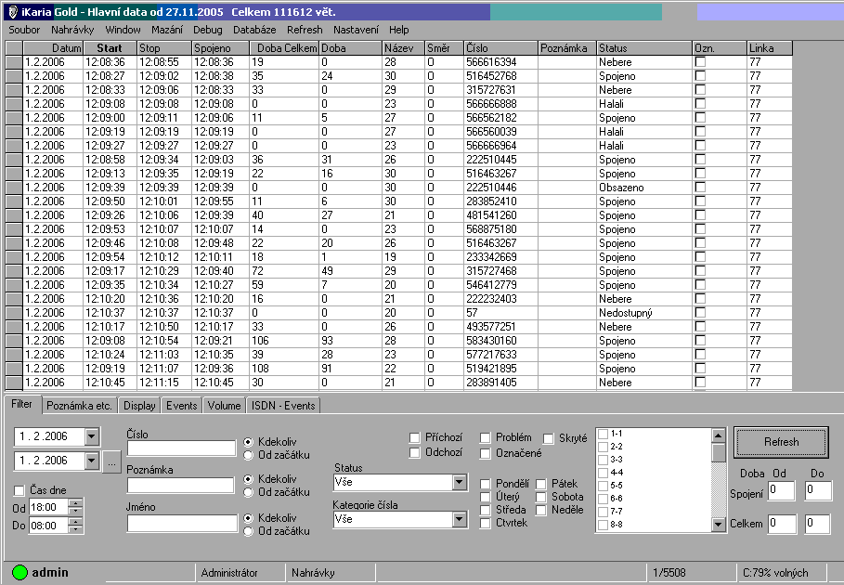
Všechny zobrazené tabulky lze exportovat do externích souborů ve formátu pro Excel, HTML nebo „čistých“ CSV souborů. Tím lze vytvořit a zjednodušit tvorbu speciálních statistik a měření, které jsou unikátní pro každého zákazníka.

PROTOKOLY
Protokol nahrávek zaznamenává významné události nahrávacího procesu. Např. zapnutí a vypnutí počítače či nahrávacího serveru, výpadky telefonní linky, manuální zásahy do nahrávání, či signalizaci telefonní linky (zvonění, zvednutí a zavěšení).
Protokol display zaznamenává významné události na displeji telefonu, které se ukládají ke každému telefonnímu hovoru. Během poslechu nahrávky lze i sledovat displej telefonu, na kterém byl záznam pořízen
Protokol událostí (EventLog) zaznamenává uživatelské zásahy do systému. Lze tak zjistit kdo a kdy přehrával či exportoval danou nahrávku, evidovat práci techniků ohledně tvorby záložních dat, či změny nastavení.
Protokol serveru je speciální textový protokol, do kterého zaznamenává server svoji aktivitu případně chyby a upozornění. Díky svému formátu může být napojen i do provozních dohledových systémů typu NetIQ,

Další vlastnosti systému

Architektura Client/Server umožňuje připojení klientské aplikace k serveru po síti LAN (TCP/IP protokol), nebo WAN (přes internet). Klientský program umožňuje přistup jak k hlavní databázi nahrávek, tak k archivním souborům. Podle nastavených práv může klient přistupovat k jednotlivým linkám s možností přehrávání, tvorby poznámek nebo i s možností prohlížení protokolů událostí. Klientskou aplikaci lze spustit na každém PC v síti vybaveného operačním systémem Windows (98/ME/NT/2000/XP) a zvukovou kartou pro přehrávání hovorů. Vhodným doplňkem počítače jsou sluchátka pro diskrétní poslech telefonních hovorů

- Na klientských počítačích lze spustit úlohu Dispatcher pro zobrazení aktuálního stavu Serveru Ikar.
- Uživatelský přístup je řešen pomocí jména a hesla. Lze nastavit cca 30 nezávislých práv pro server a zvlášť práva na každou linku.
- Systém unikátů, protokolů a dalších ochran prakticky znemožňuje dodatečné manipulace s jednotlivými nahrávkami.
- Test integrity dat prověřuje databázi na formální správnost a kontroluje i vazby mezi nahrávkami – např. časové pořadí unikátů.
- Systém zaznamenává každou manipulaci s nahrávkami (přehrávání, mazání, tvorba archivu, …) do Protokolu událostí.
- České prostředí včetně dokumentace a Helpu

Technické parametry

Monitorovaná zařízení digitální linky ISDN a digitální ústředny *)

Počet linek/portů 4,8,16,24,...512 linek do jednoho PC (s možností kaskádovat)

Počítač (doporučeno) Pentium IV, RAM 1024, HD od 100 GB (RAID5), LAN
Zálohovací zařízení (dop.) jiný HD-i na LAN, vyjímatelný HD, CD-RW, DVD
Operační systém W2000 WS/Server (klient i 98SE/ME/NT/XP)
Databáze MSDE 2000 s externím ukládáním nahrávek do subadresářů
*)
Alctatel OmniPCX 4400,4200 | Panasonic KXTDA
Avaya Definity , Merlin Magix,INDeX | Siemens (HiPath, HiComm)
Bosch Integral 5,3 | EADS (Intecom) M6880
Ericsson MD110, Business | Fujitsu F9600
Nortel Meridian, Norstar, Matra 6500 | Samsung DCS-828 / Inforex ... a další

Kapacitní možnosti

Všechny nahrávky jsou ukládány do archivu na HD počítače. Postupně dochází k jeho zaplňování a tak velikost HD (diskového pole) v podstatě udává i kolik dní/týdnů/měsíců je systém schopen pojmout. Pro představu si vezměme CallCentrum s 30 operátorkami v jednosměnném provozu. Každá denně prohovoří cca 6 hodin.

 |  |  | Kódování
Počet dní | Počet linek | Doba | PCM | ADPCM | GSM
 | 1 | 1sekunda | 64kb/s | 32kb/s | 13kb/s
--- | 1 | 1 hod | 30 MB | 15 MB | 6 MB
1 den | 30 | 180 hod | 5400 MB | 2700 MB | 1080 MB
20 (1 měsíc) | 30 | 5400 hod | 108 GB | 54 GB | 21,6 GB
3 měsíce | 30 | 16200 hod | 324 GB | 162 GB | 44 GB

